常见问题解答
（以下问题为往年办理手续常见问题，仅供参考）

1.在职人员如何知道确认自己符合哪类情况？
答：毕业生凭报到证办理毕业生报到，并且在一年后办理转正定级的，具备干部身份。请直接联系本人档案管理部门咨询是否具有干部身份，可否办理干部调动手续。
如果档案挂靠在人才市场或者其他有档案管理资质的部门，具备干部身份，可办理干部调动手续，则适用第一类情况。
如果档案保管在人才市场或者其他有档案管理资质的部门，但不具备干部身份，不能办理干部调动手续，则适用第二类情况。
如果只有学籍档案在毕业院校、生源地人社局或教育局且无法在人才市场办理报到和挂靠手续，或者工作后没有建立人事档案，或者零星的人事档案存放在无档案管理资质的部门，通常不具备干部身份，需要重新组建人事档案，适用于第三类情况。
如有疑问，可致电0757—86335435赵老师或86286126黄老师咨询。

2.什么是档案重组，如何办理？
答：在职人员的档案重组是指只有学籍档案且无法挂靠在人才市场，工作后没有建立人事档案，或者零星的人事档案存放在无档案管理资质的部门，需要重新组建人事档案。学籍档案通常在毕业院校、生源地人社局或教育局，其中，自考类别的学籍档案可能已发给本人。档案重组按第三类提交A材料及档案重组材料。
如有疑问，可致电0757—86335435赵老师咨询。
《档案重组材料》包括以下材料：
1 | 学籍档案原件（中专及以上所有学历学籍档案，包含毕业生登记表、成绩单等。）
2 | 所有级别职称的职称申报表原件（没有职称不需要提交）
3 | 所有级别职称证书复印件（没有职称不需提交）
4 | 年度考核原件（参加工作以来在任何一个单位工作超过一年以上的相应年度的年度考核，如无可不提供）
5 | 参加工作以来的劳动合同原件
6 | 社保缴费记录证明原件
7 | 教师资格认定申请表原件
8 | 学历认证原件（中专及以上所有学历）
9 | 毕业证书复印件（中专及以上所有学历）
如学籍档案或零星人事档案在曾工作单位或毕业学校，需开具《调档函》，请致电0757—86325519 区教育局档案室周老师办理。

3.如何办理学历认证？
答：学历认证办理时间较长，请尽快办理到省教育厅学历认证中心或当地人才中心学历认证受理点做中专（含）以上所有学历证书的学历认证，不需要学位认证。若中专学历认证时间长，影响上交材料时间，可先提交其他材料再自行补交至区教育局人事科。
学历认证报告指由教育部授权的“全国高等学校学生信息咨询与就业指导中心”出具的认证报告。部分中专学历由广东省教育厅学历认证中心出具。学历报告参考模板如下：
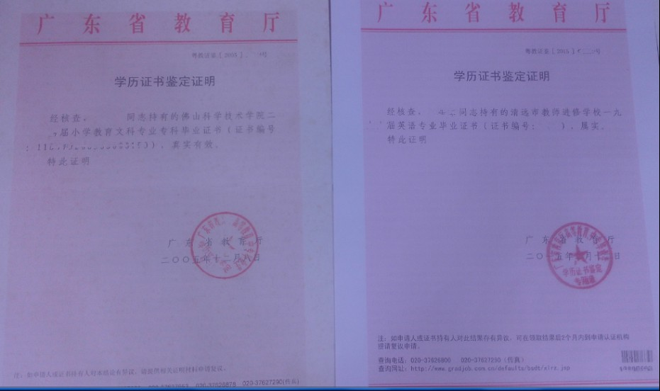
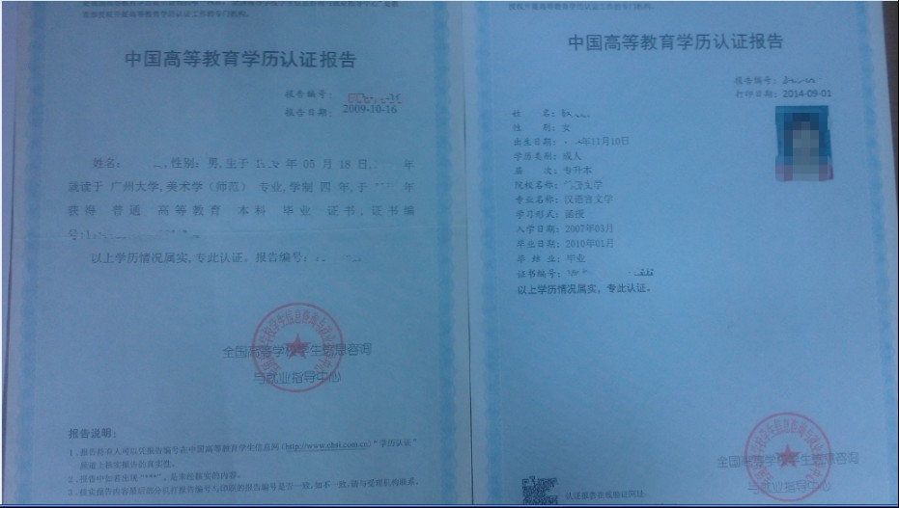
广东省教育厅学历认证中心办理指南参考网址：
http://www.gradjob.com.cn/defaults/bsdt/xlrz_blzn_ws.jsp
广东省教育厅学历认证中心各地受理点一览表参考网址：http://www.gradjob.com.cn/News/news/200610/xljd_dld.htm

4.在职人员提交B类材料中的社保证明、劳动合同，有何作用？
答：社保证明、劳动合同时间一致的可计算工龄，影响工资核定。

5.什么是教师资格认定申报表？
答：教师资格认定申报表是指申请教师资格证时填写、经相关部门盖章确认的表格，原件需要放进个人档案。如果在师范类学校就读时已认定，此表可能由学校放入个人档案或者直接发给本人保存。如果在工作期间认定，此表由认定机构发还给本人或档案管理部门。若档案里无此表，可咨询认定机构。

- 什么是职称申报表？
答：职称申报表是指申报职称时填写、经相关部门盖章确认的表格，原件需要放进个人档案。此表由认定机构发还给本人或档案管理部门。若档案里无此表，可咨询认定机构．

7.如何确认自己的人事关系转入手续是否办完？
答：在职人员请留意招聘系统的站内公告，届时会分批通知公布手续办完的名单。

8.人事关系转入手续何时能办完，若没有办完，有何影响？
答：材料、档案情况因人而异，个人手续的办理时长都有所不同。
在职人员（第一类）人事关系转入流程：提交材料——调档案——人才办审阅档案，个人补齐档案材料——出具调动通知——开具介绍信。
在职人员（第二、三类）人事关系转入流程：提交材料、档案重组材料——人才办审阅档案，个人补齐档案材料——开具介绍信。
若材料规范、齐全，大部分新教师可于8月份完成人事关系转入手续。人事关系转入手续未办完，将影响入编、聘用和工资。人事关系转入后为在编人员，签聘用合同；人事关系未转入，参照临聘教师的工资标准发放工资。

9.个人档案常缺的材料主要有哪些？
答：个人档案常缺的材料包括教师资格认定申报表、职称申报表、学籍档案（成绩单、毕业生登记表）原件等。

10.何时可以办理入户手续？
答：在职人员的入户手续需在人事关系转入手续办理完毕、学校收到介绍信后才能申请办理。转正半年后不再受理入户申请，视同放弃户籍迁移资格。入户需填写一式一份的《引进人才入户申报表》（具体见附件五）。

